Picture backgroundPicture backgroundФормы игры «Змейка»

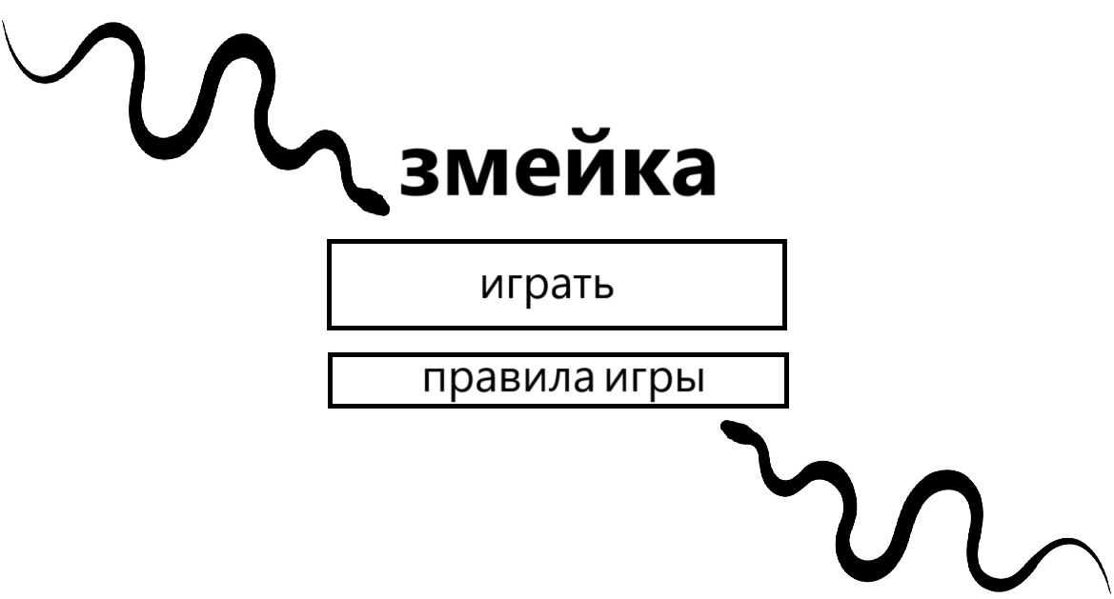Рисунок 1

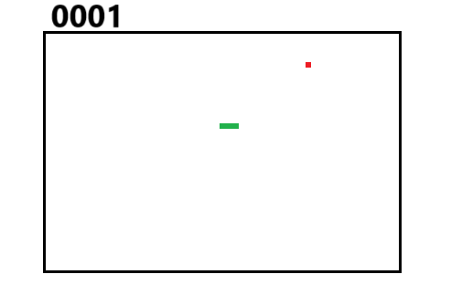

Рисунок 2

«0001» - счет игры

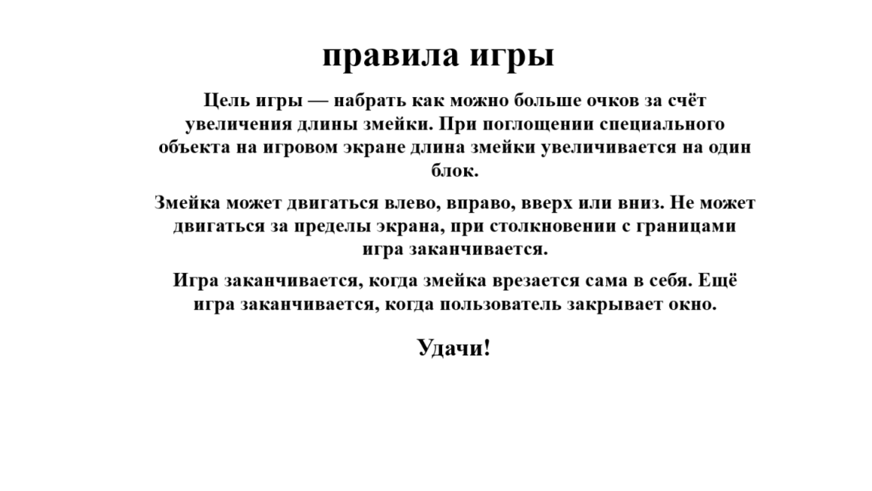Рисунок 3

Рисунок 4



ВЫ ПОБЕДИЛИ!